Образовательный комплекс «Воробьевы горы» открыл регистрацию на осеннюю смену дневного пребывания
13.10.2023
13.10.2023
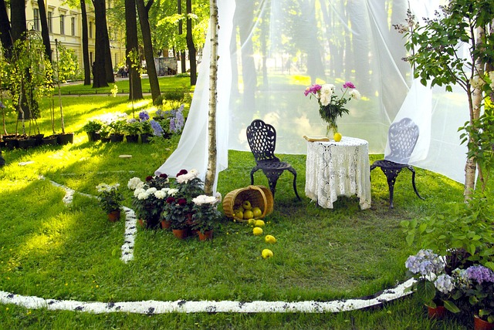
Образовательный проект «Профильная четверть» ГБПОУ «Воробьевы горы» в период осенних каникул с 30 октября по 3 ноября 2023 года приглашает школьников от 7 до 17 лет принять участие в городской смене «Городок 311».
Смена пройдет сразу на двух площадках ГБПОУ «Воробьевы горы»:
- Москва, Университетский пр-кт, д. 4А (Отделение общего образования «Лицей Воробьевы горы»);
- Москва, Новоясеневский пр-кт, д. 30, корп. 3 (Отделение общего образования «Лицей Воробьевы горы»).
Смена реализуется с 09:00 до 18:00 с питанием (завтрак и обед).
Во время смены ребята будут обучаться различным техникам и навыкам, необходимым для работы в области урбанизма. Участники будут изучать принципы городского планирования и ландшафтный дизайн, а также особенности развития транспортной системы, экономику и стили архитектуры. Школьникам предстоит разработать собственные проекты и планы развития города.
Помимо образовательной программы участников ждут творческие мероприятия, квесты, интеллектуальные игры, активности на свежем воздухе и многое другое.
Не упустите уникальную возможность провести каникулы с пользой. Для участия в смене на бесплатной основе необходимо пройти конкурсный отбор (конкурс достижений). Спешите подать заявку!
Узнать более подробную информацию и зарегистрироваться на смену можно на информационном портале «Городские программы МДП» (https://gc.msk.ru/events/716). Интересующую информацию также можно уточнить по телефону 8 (495) 536 00 00 (доб. 1193).
Фото: pixabay.com

Адрес страницы: http://troparevo-nikulino.mos.ru/presscenter/news/detail/11897419.html
Управа района Тропарево-Никулино города Москвы

